ПАСПОРТ СВОБОДНОЙ ПРОИЗВОДСТВЕННОЙ ПЛОЩАДКИ
- ОБЩАЯ ИНФОРМАЦИЯ
Месторасположение | Тверская область, Старицкий район д. Высокое
Наименование организации-собственника | МО Старицкий район Тверской области
Ф.И.О. руководителя (телефон, факс, эл. почта) | Глава Старицкого района-  Журавлев Сергей Юрьевич;  8(48263) 23450, starica_adm@mail.ru
Юридический адрес | 171360, Тверская обл, г. Старица, ул. Ленина, д.12
Адрес производственного здания
Форма собственности | муниципальная
Вид права | собственность
Площадь всего (га), в том числе здания (сооружения) (кв.м):  - производственная площадь, кв. м  - складская площадь, кв. м.  - офисная площадь, кв. м. | 16,4 га
Численность населения ближайших населенных пунктов
История использования площадки | Земли населенных пунктов
Перечень компаний, которым предлагалась данная площадка
Контактное лицо (телефон, факс, моб. телефон, эл. почта) | Зам. главы Администрации Старицкого района- Лупик О.Г.  Предсетатель КУИ - Голикова В.Н.  lupikog@yandex.ru ,  komitetstarica_adm@mail.ru  8(48263)23-372, 23-309.

2. СВЕДЕНИЯ О ДОКУМЕНТАХ (с приложением копий документов)
Свидетельство о государственной регистрации права на недвижимое имущество
Документ, подтверждающий права на недвижимое имущество
Выписка из Единого государственного реестра прав на недвижимое имущество и сделок с ним о правах на объекты
Выписка из государственного кадастра недвижимости | Выписка из Единого государственного реестра недвижимости (земельный участок)
Документы на здания и сооружения
Топосъемка
Иные документы

- ИНФОРМАЦИЯ О СВОБОДНЫХ ПРОИЗВОДСТВЕННЫХ И ОФИСНЫХ ПОМЕЩЕНИЯХ (заполняется отдельно по каждому объекту)
Название объекта (назначение)
Тип (конструкция)
Общая площадь (кв.м.)
Длина х ширина х высота (м)
Этажность
Ширина пролета, м
Наличие кран-балок, шт.
Грузоподъемность кран-балок, т
Наличие лифтов:
- тип лифта
- грузоподъемность
Тип полов с указанием состояния
Уровень вибрации на пол
Общее состояние
Год постройки, капитального ремонта
Сведения об обременениях
Сведения об обеспечении безопасности площадки:
- тип ограждения
- тип системы охраны
- расстояние до пожарной части
- расстояние до отделения милиции
Рекомендации по вариантам использования объекта, отраслевой направленности предприятий
Примечание

4. ИНФОРМАЦИЯ О ЗЕМЕЛЬНОМ УЧАСТКЕ
Площадь, га | 16,4 га
Месторасположение земельного участка | Тверская область, Старицкий район д. Высокое
Ориентиры земельного участка | Установлено относительно ориентира, расположенного в границах участка. Почтовый адрес ориентира: Тверская область Старицкий район, с/п Степуринское, д. Высокое
Кадастровый номер земельного участка | 69:32:0300201:40
Категория земельного участка | Земли населенных пунктов
Разрешенный вид использования земельного участка | для ведения личного подсобного хозяйства
Необходимость перевода земельного участка в другую категорию | В настоящее время необходимости нет
Форма собственности | муниципальная
Вид права | собственность
Сведения о собственнике (правообладателе) земельного участка, в том числе контактная информация | МО Старицкий район Тверской области  Зам. главы Администрации Старицкого района- Лупик О.Г.  Предсетатель КУИ - Голикова В.Н.  lupikog@yandex.ru ,  komitetstarica_adm@mail.ru  8(48263)23-372, 23-309.
Конфигурация (форма) земельного участка | -
Тип грунта | -
Уровень залегания грунтовых вод | -
Топографические особенности местности | -
Сведения о геологических условиях площадки | -
Необходимость мелиорации земельного участка
Необходимость вертикального планирования земельного участка
Сведения о ближайших месторождениях:  - название месторождения  - вид полезных ископаемых  - расстояние до месторождения  - запасы, возможность промышленной разработки  - проблемы месторождения | -
Сведения об обременениях | Не зарегистрировано
Сведения об ограничениях | Не зарегистрировано
История использования земельного участка | Сельскохозяйственное использование
Возможность расширения земельного участка  - кадастровый номер примыкающего незастроенного земельного участка  - площадь, га  - возможность обеспечения инженерной инфраструктурой | -
Примечание

5. СВЕДЕНИЯ О ТРАНСПОРТНОЙ ИНФРАСТРУКТУРЕ
Автомобильное сообщение:
Расстояние до г. Москвы | 202 км
Расстояние до г. Санкт-Петербурга | 496 км
Расстояние до г. Твери | 84 км
Расстояние до городской черты, ближайшего крупного населенного пункта | 35 км до г.Старица
Информация об имеющихся подъездных путях к участку | Наличие подъезда непосредственно к площадке по дороге с твердым покрытием- имеется
Состояние подъездных путей к участку
Расстояние до автодорог:  - федерального значения  - регионального значения  - межмуниципального значения  - прочих автодорог местного значения | 84 км до трассы Москва-Санкт Петербург  80 км до трассы М-9 "Москва-Рига"
Расстояние до остановки общественного транспорта | Маршрут «Москва – Старица», автобусное сообщение, проходит рядом с з/у
Железнодорожное сообщение:
Расстояние до железнодорожных путей (название участка ж/д) | 47 км  Октябрьская ж/д  Сейчас железнодорожная станция под названием Старица является товарно-пассажирской. Она обслуживается Октябрьской железной дорогой и находится на 95 километре направления «Лихославль – Вязьма». На станции Старица предусмотрены остановки всех пассажирских поездов, на пути следования которых, она расположена. Например, пригородный поезд «Ржев – Торжок», а также дальнего следования идущий по направлению «Санкт-Петербург – Смоленск».
Информация об имеющихся подъездных ж/д путях к участку
Возможность подведения ж/д ветки к границам участка
Воздушное сообщение: | 286 км
Расстояние до ближайшего аэропорта
Расстояние до ближайшей вертолетной площадки
Водное сообщение:
Расстояние до ближайшего речного порта | -

6. СВЕДЕНИЯ ОБ ИНЖЕНЕРНОЙ ИНФРАСТРУКТУРЕ
Электроснабжение | Наличие электроснабжения нет
Расстояние до ближайшей электроподстанции с указанием мощности в кВт | До ближайшей подстанции 300м
Год постройки, капитального ремонта
Наличие свободной мощности электроподстанции в КВт | мощность в кВт-60 кВт
Расстояние до линий электропередач | Расстояние до ближайшей электроподстанции – 500 м,
Характеристика линий электропередач
Название обслуживающей компании и контактная информация
Газоснабжение | Наличие газоснабжения нет
Расстояние до газораспределительной станции
Год постройки, капитального ремонта
Свободные мощности газораспределительной станции
Расстояние до газопровода
Характеристики газопровода: диаметр, давление
Название обслуживающей компании и контактная информация
Водоснабжение | Наличие водоснабжения нет
Расстояние до водопровода | Имеется, до водопровода 300 м
Год постройки, капитального ремонта
Возможность водопотребления
Возможность бурения артезианской скважины
Глубина залегания подземных вод, м
Название обслуживающей компании и контактная информация
Канализация | Наличие водоотведения нет
Расстояние до очистных сооружений
Год постройки, капитального ремонта
Свободные мощности очистных сооружений
Наличие собственного коллектора
Название обслуживающей компании и контактная информация
Теплоснабжение | Наличие систем теплоснабжения нет
Расстояние до ближайших котельных, теплосетей
Год постройки, капитального ремонта
Возможность подключения нового потребителя
Свободные мощности
Вид топлива котельной
Название обслуживающей компании и контактная информация
Связь | Мегафон, МТС, Билайн
Возможность подведения линий связи (городская телефонная сеть, Интернет)
Год постройки, капитального ремонта
Название обслуживающей компании и контактная информация
Наличие сотовой связи с указанием оператора сотовой связи
Примечания

7. ЭКОЛОГИЧЕСКИЕ ХАРАКТЕРИСТИКИ ЗЕМЕЛЬНОГО УЧАСТКА
Расстояние до охраняемых зон
Расстояние до водных объектов | Рялом протекает р. Шоша
Расстояние до жилой зоны | д. Высокое
Расстояние до ближайших предприятий | 9 км (д.Степурино)
Названия ближайших предприятий | ООО «Экоагрофарминг», ООО «Северный лен – Старица»- сельхозпредприятия
Примечания

8. СВЕДЕНИЯ О ЦЕНАХ И ТАРИФАХ
Кадастровая стоимость земельного участка | 9485760
Стоимость аренды и условия | Рыночная стоимость, аукцион
Стоимость выкупа и условия | 9485760, аукцион
Тарифы на электроэнергию (за 1 квт/час) | 8,0 руб. без НДС
Тарифы на газ (за 1000 куб. м.) | 7,0 руб. без НДС
Тарифы на водопотребление (за 1 куб.м.) | 23,09 руб. без НДС
Тарифы на канализацию (за 1 куб.м.) | 23,72 руб. без НДС
Тарифы на услуги связи | 210 руб. без НДС
Примечания

9. КАРТА РАСПОЛОЖЕНИЯ ПЛОЩАДКИ С УКАЗАНИЕМ ПОДЪЕЗДНЫХ ПУТЕЙ,
ОБЪЕКТОВ ИНЖЕНЕРНОЙ ИНФРАСТРУКТУРЫ, ТОЧЕК ПРИСОЕДИНЕНИЯ
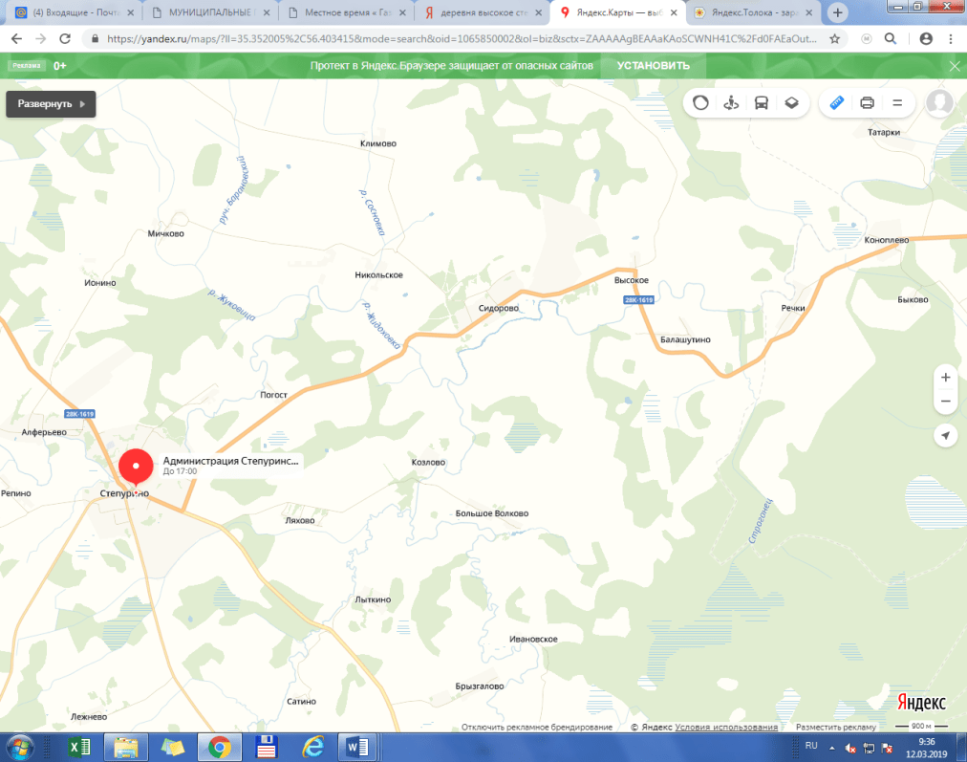
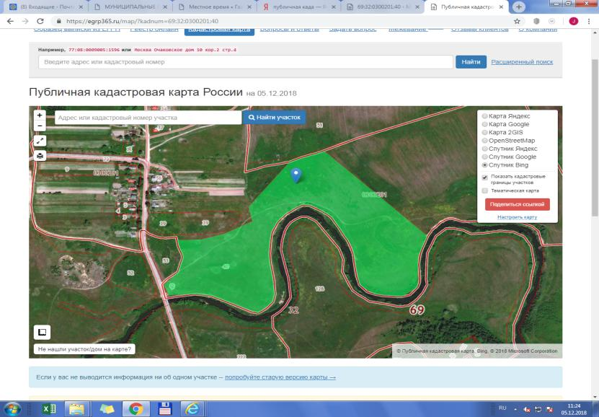

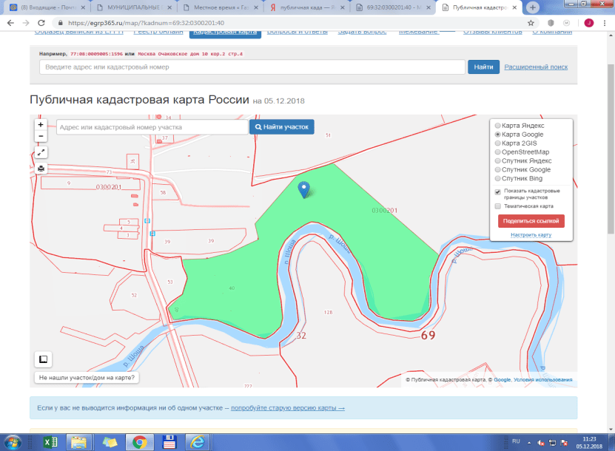
10. ПЛАНЫ СВОБОДНЫХ ПРОМЫШЛЕННЫХ ОБЪЕКТОВ

11. ФОТОГРАФИИ ЗЕМЕЛЬНОГО УЧАСТКА, ЗДАНИЙ, СООРУЖЕНИЙ, ОБЪЕКТОВ ИНЖЕНЕРНОЙ ИНФРАСТРУКТУРЫ

